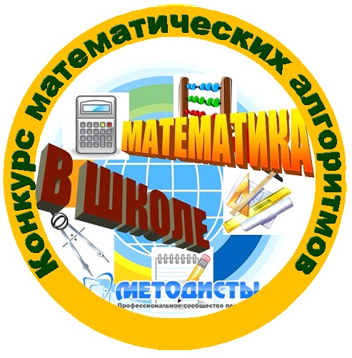
Творческая группа учителей математики «Математика в школе»
Профессиональное сообщество педагогов «Методисты.ру»
http://metodisty.ru/m/groups/view/matematika_v_shkole

Положение о работе круглогодичной конкурсной площадки
«Контроль знаний обучающихся»

I. Общее положения*
1.1. Творческая группа “Математика в школе” педагогического сообщества “Методисты.ру” организует работу круглогодичной конкурсной площадки «Контроль знаний обучающихся» на сезон 2012-2013
1.2. В работе конкурсной площадки могут принимать участие все желающие, но загружать материалы для размещения в методической библиотеке и принимать участие в конкурсе могут только учителя математики всех видов общеобразовательных учреждений

II. Цель и задачи конкурса
2.1. Цель конкурса: создание Библиотеки дидактических материалов для контроля знаний, умений и навыков обучающихся по различным темам школьного курса математики
2.2. Задачи конкурса:
- поддержка и распространение педагогического опыта;
- систематизация знаний педагогов о контроле, его типах, видах, методах и т.д.;
- оказание методической помощи учителям при работе над разделом «Контроль знаний обучающихся» в Рабочей программе педагога

III. Требования к материалам

3.1. Для размещения в методической библиотеке принимаются работы любого формата и объёма, содержащие материал для контроля знаний обучающихся
3.2. Работы должны быть выполнены (оформлены) автором самостоятельно
3.3. К каждой работе необходимо обязательно приложить Сопроводительную анкету и Технологическую карту КИМ
3.4. Если Вы хотите представить несколько работ, то каждую из них необходимо загрузить отдельно. Количество работ для одного участника не ограничено

IV Этапы конкурса

4.1. Конкурс проводится в 4 этапа:
- 1 этап с 1.09.12 г. по 1.11.12 г.
- 2 этап с 1.11.12 г. по 1.01.13 г.
- 3 этап с 1.01.13 г. по 1.04.13 г.
- 4 этап с 1.04.13 г. по 10.06.13 г.

4.2. Загрузка конкурсных работ с 1 сентября 2012 года
4.3. Подведение итогов (выдача дипломов и сертификатов) будет проходить каждую четверть. Дипломы – победителям, сертификаты – всем участникам, загрузившим не менее 3 работ в течение одного этапа (четверти)

*Организаторы конкурса оставляют за собой право вносить в данное Положение необходимые коррективы.

Организатор работы конкурсной площадки:
ТГ «Математика в школе»

